Білім беру саласындағы электрондық мемлекеттік қызмет көрсету регламенттерін бекіту туралы
Күшін жойған
Павлодар облысы Павлодар қалалық әкімдігінің 2013 жылғы 06 ақпандағы N 174/1 қаулысы. Павлодар облысының Әділет департаментінде 2013 жылғы 06 наурызда N 3475 болып тіркелді. Күші жойылды - Павлодар облысы Павлодар қалалық әкімдігінің 2013 жылғы 20 маусымдағы N 778/3 қаулысымен
Ескерту. Күші жойылды - Павлодар облысы Павлодар қалалық әкімдігінің 20.06.2013 N 778/3 қаулысымен.
Примечание РЦПИ.
В тексте документа сохранена пунктуация и орфография оригинала.
Қазақстан Республикасының 2000 жылғы 27 қарашадағы "Әкімшілік рәсімдер туралы" Заңының 9-1 бабының 4-ші тармағына, Қазақстан Республикасы Үкіметінің 2012 жылғы 31 тамыздағы "Қазақстан Республикасы Білім және ғылым министрлігі, жергілікті атқарушы органдар көрсететін білім және ғылым саласындағы мемлекеттік қызмет стандарттарын бекіту туралы" N 1119 қаулысына сәйкес Павлодар қаласының әкімдігі ҚАУЛЫ ЕТЕДІ:
1. Қоса беріліп отырған электрондық мемлекеттік қызмет көрсету регламенттері бекітілсін:
1) "Қорғаншылық және қамқоршылық жөнінде анықтама беру";
2) "Зейнетақы қорларына, банктерге кәмелетке толмағандардың салымдарына иелік ету үшін, Қазақстан Республикасы Ішкі істер министрлігі Жол полициясы комитетінің аумақтық бөлімшелеріне кәмелетке толмаған балаларға мұраны ресімдеу үшін анықтамалар беру";
3) "Кәмелетке толмағандарға меншік құқығында тиесілі мүлікпен мәмілелерді ресімдеу үшін қорғаншылық немесе қамқоршылық жөніндегі функцияларды жүзеге асыратын органдардың анықтамаларын беру".
2. Осы қаулының орындалуын бақылау Павлодар қаласы әкімінің жетекшілік ететін орынбасарына жүктелсін.
3. Осы қаулы алғашқы ресми жарияланған күннен бастап он күнтізбелік күн өткен соң қолданысқа енгізіледі.
Павлодар қаласының әкімі О. Қайыргелдинов
"КЕЛІСІЛДІ"
Қазақстан Республикасы Көлік
және коммуникация министрі А. Жұмағалиев
2013 жылғы 6 ақпан
Павлодар қаласы әкімдігінің
2013 жылғы 6 ақпандағы
N 174/1 қаулысымен
бекітілді
"Қорғаншылық және қамқоршылық жөнінде анықтама
беру" электрондық мемлекеттік қызмет регламенті
1. Жалпы ережелер
1. "Қорғаншылық және қамқоршылық жөнінде анықтама беру" электрондық мемлекеттік қызметі (бұдан әрі – электрондық мемлекеттік қызмет) "Павлодар қаласы білім беру бөлімі" мемлекеттік мекемесі (бұдан әрі – қызмет ұсынушы) тарапынан, халыққа қызмет көрсету орталықтары (бұдан әрі - Орталық) арқылы, сондай-ақ www.egov.kz "электронды үкімет" веб-порталы (бұдан әрі - ЭҮП) арқылы көрсетіледі.
2. Электрондық мемлекеттік қызмет Қазақстан Республикасы Үкіметінің 2012 жылғы 31 тамыздағы N 1119 қаулысымен бекітілген "Қорғаншылық және қамқоршылық жөнінде анықтама беру" электрондық мемлекеттік қызметі мемлекеттік қызмет стандартының негізінде көрсетіледі (бұдан әрі – Стандарт).
3. Электрондық мемлекеттік қызметті автоматтандыру дәрежесі: ішінара автоматтандырылған.
4. Қызмет көрсетудің түрі: транзакциялық.
5. Осы "Қорғаншылық және қамқоршылық жөнінде анықтама беру" электрондық мемлекеттік қызмет Регламентінде пайдаланылатын ұғымдар мен қысқартулар (бұдан әрі – Регламент):
1) АЖО – автоматтандырылған жұмыс орны;
2) ақпараттық жүйе - аппараттық-бағдарламалық кешенді қолданумен ақпаратты сақтау, өңдеу, іздеу, тарату, тапсыру және беру үшін арналған жүйе (бұдан әрі - АЖ);
3) бірыңғай нотариалдық ақпараттық жүйе – бұл әділет органдары мен нотариалдық палаталардың өзара қатынастары мен нотариалдық қызметін автоматтандыруға арналған аппараттық - бағдарламалық кешені (бұдан әрі - БНАЖ);
4) жеке сәйкестендiру нөмiрi - жеке тұлға, соның iшiнде жеке кәсiпкерлiк түрiнде қызметiн жүзеге асыратын жеке кәсiпкер үшiн қалыптастырылатын бiрегей нөмiр (бұдан әрі – ЖСН);
5) ЖТ ММБ - "Жеке тұлғалар" мемлекеттік мәліметтер базасы";
6) пайдаланушы - өзіне қажетті электрондық ақпараттық ресурстарды алу үшін ақпараттық жүйеге жүгiнетiн және оларды пайдаланатын субъект (тұтынушы, қызмет ұсынушы);
7) транзакциялық қызмет - электрондық сандық қолтаңбаны қолданумен өзара ақпарат алмасуды талап ететін, пайдаланушыларға электрондық ақпараттық ресурстарды беру жөнiндегi қызмет;
8) Қазақстан Республикасының халыққа қызмет көрсету орталықтарының ақпараттық жүйесі – Қазақстан Республикасының халыққа қызмет көрсету орталықтары арқылы, сондай–ақ, тиісті министрліктер мен ведомстволар арқылы тұрғындарға (жеке және заңдық тұлғаларға) қызмет көрсету үдерісін автоматтандыруға арналған ақпараттық жүйе (бұдан әрі – ХҚКО АЖ);
9) электрондық құжат – ақпарат электрондық-сандық нысанда берілген және ЭСҚ арқылы куәландырылған құжат;
10) электрондық мемлекеттік қызмет - ақпараттық технологияларды пайдаланумен, электрондық нысанда көрсетiлетiн мемлекеттік қызмет;
11) "электрондық үкіметтің" веб-порталы - нормативтік құқықтық базаны қоса алғанда, барлық шоғырландырылған үкіметтік ақпаратқа және электрондық мемлекеттік қызметтерге қолжетімділіктің бірыңғай терезесін білдіретін ақпараттық жүйе (бұдан әрі - ЭҮП);
12) "электрондық үкіметтің" аймақтық шлюзі – электрондық қызмет көрсетуді іске асыру шеңберінде "электрондық әкімдіктің" ақпараттық жүйесінің шоғырлануына арналған "электрондық үкімет" шлюзінің кіші жүйесі (бұдан әрі - ЭҮАШ);
13) "электронды үкімет" шлюзі – электрондық қызметтердi iске асыру аясында "электрондық үкiмет" ақпараттық жүйелерiн шоғырландыруға арналған ақпараттық жүйе (бұдан әрі - ЭҮШ);
14) электрондық сандық қолтаңба - электрондық сандық қолтаңбаның құралдарымен құрылған және электрондық құжаттың дұрыстығын, оның тиесiлiлiгiн және мазмұнының тұрақтылығын растайтын электрондық сандық таңбалардың жиынтығы (бұдан әрі - ЭСҚ).
2. Электрондық мемлекеттік қызмет көрсету
бойынша қызмет беруші қызметінің тәртібі
6. Электрондық мемлекеттік қызметті көрсеткен кезде ЭҮП (қызметтік өзара қатынас N 1 диаграммасы) арқылы қызмет ұсынушының адымдық әрекеттері мен шешiмдерi осы Регламенттің 2-қосымшасында көрсетілген:
1) тұтынушы ЭҮП тіркеуді ЖСН және пароль (ЭҮП тіркелмеген тұтынушылар үшін жүзеге асырылады) арқылы жүзеге асырады.
2) 1-үдеріс – қызметті алу үшін тұтынушының ЖСН және парольді ЭҮП-те енгізу (авторизациялау үрдісі);
3) 1-шарт – ЭҮП-да ЖСН және пароль арқылы тіркелген тұтынушының мәліметтерінің түпнұсқалылығын тексеруі;
4) 2-үдеріс - тұтынушының мәліметтерінде бұзушылықтар болуына байланысты қуаттаудан бас тарту туралы ЭҮП хабарламаны қалыптастыру;
5) 3-үдеріс – тұтынушының осы Регламентте көрсетілген қызметті таңдауы, қызметті көрсету және оның құрылымы мен форматтық талаптарды ескере отырып, тұтынушының нысанды (мәліметтер енгізу) толтыруы үшін сұрау салу нысанын экранға шығару, Стандарттың 11 тармағында көрсетілген электронды түріндегі қажетті құжаттардың көшірмесін сұрау салу нысанына бекіту, сонымен қатар сұрау салудың (қойылған қолдың) куәлігі үшін тұтынушының ЭСҚ тіркеу куәлігін таңдау;
6) 2–шарт – ЭҮП- да ЭСҚ тіркеу куәлігінің қолданылу мерзімінің қайтарылған (жойылған) тізімінде болмауын, сонымен қатар сәйкестендіру деректерінің (сұрау салуда көрсетілген ЖСН мен ЭСҚ – ның тіркеу куәлігінде көрсетілген ЖСН – ның арасындағы) сәйкестігін тексеру;
7) 4-үдеріс – тұтынушы ЭСҚ тұпнұсқасының расталмауына байланысты сұрау салынған қызметте бас тарту туралы хабарламаны қалыптастыру;
8) 5–үдеріс – тұтынушының ЭСҚ арқылы қызмет көрсету үшін сұраудың куәлігі және қызметті ұсынушының АЖО АЭҮШ қызметті ұсынушыға өңдеу үшін ЭҮП арқылы электронды құжатты (сұрауды) бағыттау;
9) 6–үдеріс – АЖО АЭҮШ электронды құжатты тіркеу;
10) 3-шарт – қызметті ұсынушының қызметті көрсету үшін негізделген және стандартта көрсетілген тұтынушының қоса берілген құжаттарының сәйкестігін тексеру (өңдеу);
11) 7-үдеріс – тұтынушының құжаттарында бұзушылықтар болуына байланысты сұрау салынатын қызметтен бас тарту туралы хабарламаны қалыптастыру;
12) 8-үдеріс – тұтынушының орындаушының АЖО АЭҮШ құрастырылған қызмет нәтижесін (МДМ жолдама немесе электронды құжат нысанындағы хабарлама) алуы. Электронды құжат қызметті ұсынушының уәкілетті тұлғасының ЭСҚ қолдана отырып құрастырылады.
7. Қызметті көрсеткен кезде АЖ ХҚКО АЖО (қызметтік өзара қатынас N 2 диаграммасы) арқылы қызмет ұсынушының адымдық әрекеттері мен шешiмдерi осы Регламенттің 2-қосымшасында көрсетілген:
1) 1–үдеріс – Орталық операторының АЖ ХҚКО АЖО қызмет көрсету үшін логин мен пароль енгізуі (авторизация үдерісі)
2) 2–үдеріс – Орталық операторының осы Регламентте көрсетілген қызметті таңдауы, қызметті алу үшін сұрау салу нысанын экранға шығару және ХҚКО операторының тұтынушының мәліметтерін енгізу (нотариалды куәландырылған куәлікпен, сенімхаттың өзге куәлігі болғанда – сенімхаттың мәліметтері толтырылмайды);
3) 3–үдеріс – тұтынушының мәліметтері туралы ЭҮШ арқылы ЖТ ММБ, сондай–ақ, БНАЖ – тұтынушы өкілінің сенімхатының мәліметтеріне сұрау салуды жіберу;
4) 1–шарт - ЖТ ММБ тұтынушы мәліметтерінің БНАЖ сенімхат мәліметтерінің бар болуын тексеру;
5) 4–үдеріс - ЖТ ММБ тұтынушы мәліметтерінің, БНАЖ сенімхат мәліметтерінің болмауына байланысты мәліметтерді алуға мүмкіндігі жоғы туралы хабарламаны қалыптастыру;
6) 5–үдеріс - Орталық операторының құжаттардың қағаз түрінде бар болуына сұрау салу нысанын толтыру және тұтынушы ұсынған құжаттарды сканерлеу, оларды сұрау салу нысанына тіркеу және толтырылған нысанның ЭСҚ (енгізілген мәліметтер) арқылы қызмет көрсетуге сұрау салуды куәландыру;
7) 6–үдеріс – АЖО АЭҮШ ЭҮШ арқылы Орталық операторының ЭСҚ куәландырылған (қол қойылған) электрондық құжатты (тұтынушының сұрау салуын) жіберу;
8) 7–үдеріс - электрондық құжатты АЖО АЭҮШ тіркеу;
9) 2–шарт - Стандартта және қызмет көрсету негіздерінде көрсетілген қоса берілген құжаттардың сәйкестігін тексеру (өңдеу);
10) 8–үдеріс - тұтынушының құжаттарында бұзушылықтар болуына байланысты сұрау салынатын қызметтен бас тарту туралы хабарламаны қалыптастыру).
11) 9–үдеріс - тұтынушының қызметті ұсынушының АЖО АЭҮШ құрастырылған қызмет нәтижесін алуы (МДМ жолдама немесе электронды құжат нысанындағы хабарлама). Электронды құжат қызметті ұсынушының уәкілетті тұлғасының ЭСҚ қолдана отырып құрастырылады.
8. Электрондық мемлекеттік қызмет үшін сұрау мен жауапты толтыру үлгілері оыс регламенттің 3 қосымшасына сәйкес "электронды үкімет" веб-порталында www.egov.kz, сонымен қатар Орталықта келтірілген.
9. Алушының электрондық мемлекеттік қызмет бойынша сұранысты орындау мәртебесін тексеру тәсілі: "электронды үкімет" порталының "Қызметтерді алу тарихы" бөлімінде, сонымен қатар қызмет ұсынушыға немесе Орталыққа арызданған кезде тексере алады.
10. Қызмет көрсету бойынша қажетті ақпарат пен кеңестерді саll–орталығының телефоны арқылы алуға болады: (1414).
3. Электрондық мемлекеттік қызмет көрсету
үдерісіндегі өзара іс-қимыл тәртібін сипаттау
11. Қызмет көрсету үдерісіне қатысатын құрылымдық–функционалдық бірліктер (бұдан әрі – ҚФБ):
Қызмет көрсетуші;
12. Осы Регламенттің 1–қосымшасында әрбір іс-қимылдың орындалу мерзiмiн көрсете отырып қарапайым iс-қимылы (функциялар, рәсімдер, операциялар) дәйектiлiгiнiң мәтiндiк, кестелік сипаттамасы келтірілген.
13. Іс-әрекеттердегі логикалық кезектестігінің өзара байланысын айқындайтын (электрондық қызмет көрсету үдерісінде) диаграммалары осы Регламенттің 2-қосымшасында көрсетілген.
14. Осы Регламенттiң 3, 4 қосымшаларында электрондық мемлекеттік көрсету нәтижелерін табыстаулар сәйкес болатын бланктердің үлгілері, қалыптары, сонымен қатар хабарландыру үлгілері көрсетілген.
15. Тұтынушыға қызмет көрсетудің нәтижесі осы Регламенттің 5-қосымшасына сәйкес сапа мен қол жетімділік көрсеткіштерімен өлшенеді.
16. Тұтынушыларға қызмет көрсету үдерісіне қойылатын талаптар:
1) құпиялылық (ақпаратты рұқсат етілмеген алудан қорғау);
2) тұтастық (ақпаратты рұқсат етілмеген өзгертуден қорғау);
3) қолжетімділік (ақпарат пен ресурстарды рұқсат етілмеген ұстаудан қорғау).
17. Электрондық мемлекеттік қызмет көрсетудің техникалық жағдайы:
1) Интернетке шығу;
2) қызмет көрсетілетін тұлғада ЖСК-нің бар болуы;
3) ЭҮП-пен авторизация жасау;
4) пайдаланушының ЭСҚ-сы бар болуы.
"Қорғаншылық және қамқоршылық
жөнінде анықтама беру" электрондық
мемлекеттік қызмет регламентіне
1-қосымша
1 кесте. ЭҮП арқылы ҚФЕ әрекеттерінің сипаттамасы
1 | Әрекет (жұмыстар барысының, ағынының) N | 1 | 2 | 3
2 | ҚФБ атауы | ЭҮП | ЭҮП | ЭҮП
3 | Әрекеттің (үдерістің, рәсімдеудің, операцияның) атауы және олардың сипаттамасы | ЭҮП-да ЖСН және пароль арқылы авторизациялау | Пайдаланушының деректеріндегі кемшіліктердің бар болуына байланысты бас тарту жөніндегі хабарламаны құрастырады | Қызметті таңдайды және пайдаланушының ЭСҚ таңдауы, сұрау деректерін қалыптастырады
4 | Аяқтау нысаны (деректер, құжат, ұйымдық-басшылық ету шешімі) | Сұраудың ойдағыдай қалыптасуы жөніндегі хабарламаны көрсету | Сұрау салынған мемлекеттік электрондық қызметтен бас тарту жөніндегі хабарламаны қалыптастыру | Сұраудың бағдары
5 | Орындау мерзiмдерi | 30 сек – 1 минута | 30 сек | 1,5 мин
6 | Келесі әрекеттің нөмірі | 2 – егер пайдаланушының деректерінде кемшіліктер бар болса; 3 – егер авторизация ойдағыдай өтсе | – | 4 - егер пайдаланушының деректерінде кемшіліктер бар болса; 5 – бұзушылықтар жоқ болса
кестенің жалғасы
4 | 5 | 6 | 7 | 8
ЭҮП | ЭҮП | АЖО АЭҮШ | АЖО АЭҮШ | АЖО АЭҮШ
Пайдаланушының ЭСҚ-дағы деректеріндегі кемшіліктердің бар болуына байланысты бас тарту жөніндегі хабарламаны құрастырады | Пайдаланушының ЭСҚ арқылы куәләнуі (қол қою) және сұрауды ЭПАШ АЖО-ға жіберу | Құжатты тіркеу | Пайдаланушының құжаттарындағы кемшіліктердің бар болуына байланысты бас тарту жөніндегі хабарламаны құрастырады | Пайдаланушының қызмет нәтижелерін алуы
Сұрау салынған мемлекеттік электрондық қызметтен бас тарту жөніндегі хабарламаны қалыптастыру | Сұраудың бағдары | Өтінішке нөмір тағайындап сұрауды тіркеу | Дәлелді бас тартуды қалыптастыру | Шығыс құжатын көрсету
1,5 мин | 30 сек – 1 минута | 3 күн
- | - | 7 - егер пайдаланушының деректерінде кемшіліктер бар болса; 8 – бұзушылықтар жоқ болса | - | -
2 кесте. Орталық арқылы ҚФЕ әрекеттерінің сипаттамасы
1 | Әрекет (жұмыстар барысының, ағынының) N | 1 | 2 | 3 | 4
2 | ҚФБ атауы | АЖО ХҚКО АЖ | Орталықтың операторы | Орталықтың операторы | ЖТ ММБ, БНАЖ
3 | Әрекеттің (үдерістің, рәсімдеудің, операцияның) атауы және олардың сипаттамасы | Логин және пароль арқылы Орталық операторы авторизациялайды | Қызметті таңдайды және сұрау деректерін қалыптастырады | ЖТ ММБ, БНАЖ-ға сұрауды жіберу | Пайдаланушының деректерінің болмауына байланысты деректерді алуының мүмкін еместігі жөніндегі хабарламаны қалыптастырады
4 | Аяқтау нысаны (деректер, құжат, ұйымдық-басшылық ету шешімі) | Өтінішке нөмір тағайындап сұрауды жүйеде тіркеу | Сұраудың ойдағыдай қалыптасуы жөніндегі хабарламаны көрсету | Сұраудың бағдары | Дәлелді бас тартуды қалыптастыру
5 | Орындау мерзiмдерi | 30 сек – 1 минута | 30 сек | 1,5 мин | 1,5 мин
6 | Келесі әрекеттің нөмірі | 2 | 3 | 4 – бұзушылықтар жоқ болса; 5 – бұзушылықтар жоқ болмаса | -
кестенің жалғасы
5 | 6 | 7 | 8 | 9
Орталықтың операторы | Орталықтың операторы | АЖО АЭҮШ | АЖО АЭҮШ | АЖО АЭҮШ
Сұрау үлгісіне қажетті құжаттар мен ЭСҚ куәлігін тіркеп сұрауды толтыру | ЭЦП в АРМ РШЭП АЭҮШ АЖО–ға ЭСҚ куәлігі туралы құжатты жіберу | Құжатты тіркеу | Пайдаланушының құжаттарындағы кемшіліктердің бар болуына байланысты бас тарту жөніндегі хабарламаны құрастырады | Пайдаланушының қызмет нәтижелерін алуы
Сұраудың ойдағыдай қалыптасуы жөніндегі хабарламаны көрсету | Сұраудың бағдары | Өтінішке нөмір тағайындап сұрауды тіркеу | Дәлелді бас тартуды қалыптастыру | Шығыс құжатын көрсету
30 сек – 1 минута | 1 минута | 3 күн
- | - | 8 – бұзушылықтар жоқ болса; 9 – бұзушылықтар жоқ болмаса; | - | -
Ескерту: Осы кестеде электрондық мемлекеттік қызмет көрсету барысы технологиялық тізбектегі әрекеттердің нөмірімен орындау мерзімдерін, аяқталу үлгілерін көрсете отырып барлық ҚФЕ іс-әрекеттері айқындалады.
Осы регламенттің 1 қосымшасындағы кесте негізінде электрондық мемлекеттік қызмет көрсету кезіндегі функционалдық өзара қарым-қатынастардың диаграммасы құрылады.
"Қорғаншылық және қамқоршылық
жөнінде анықтама беру" электрондық
мемлекеттік қызмет регламентіне
2-қосымша
ЭҮП арқылы электрондық мемлекеттік қызмет көрсеткен
кезде қызметтік өзара қатынасының N 1 диаграммасы
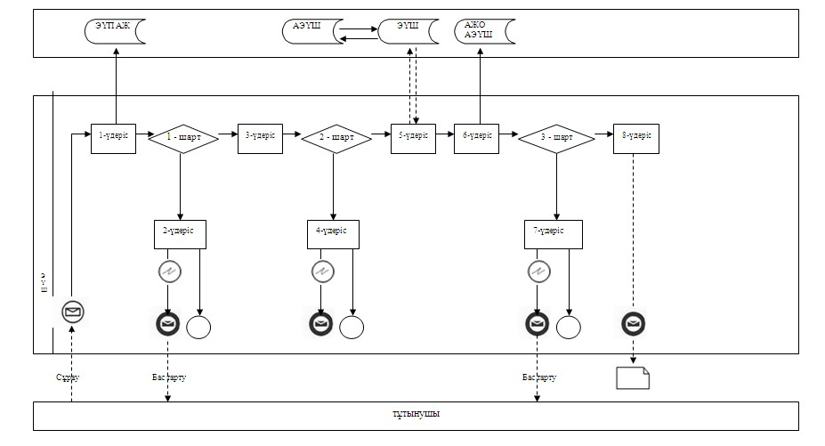
Орталық арқылы электрондық мемлекеттік қызмет көрсеткен
кезде қызметтік өзара қатынасының N 2 диаграммасы
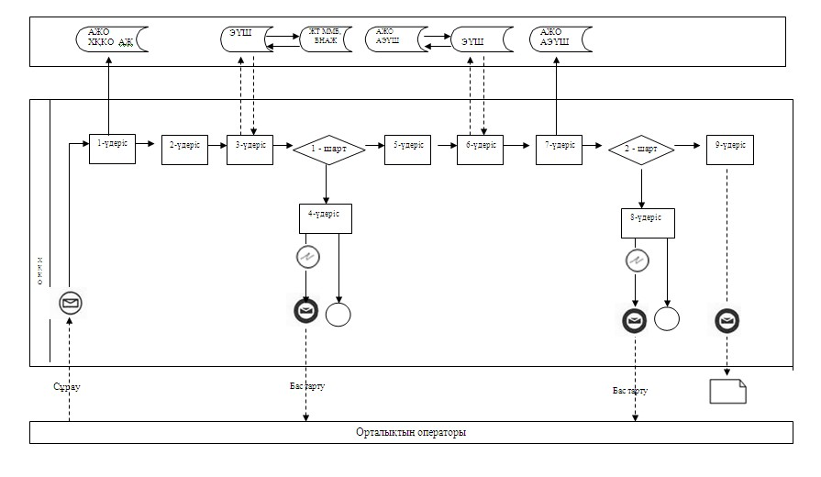
Шартты белгілер
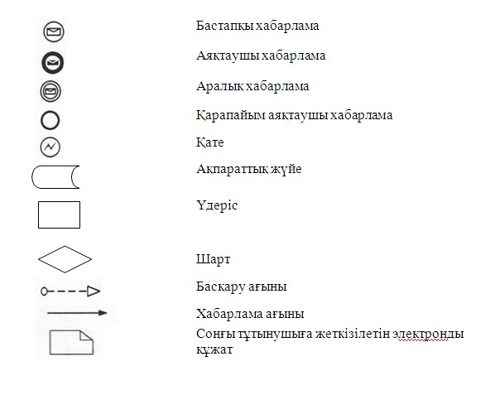
"Қорғаншылық және қамқоршылық
жөнінде анықтама беру" электрондық
мемлекеттік қызмет регламентіне
3-қосымша
Электрондық мемлекеттік қызметке өтініштің экрандық үлгісі
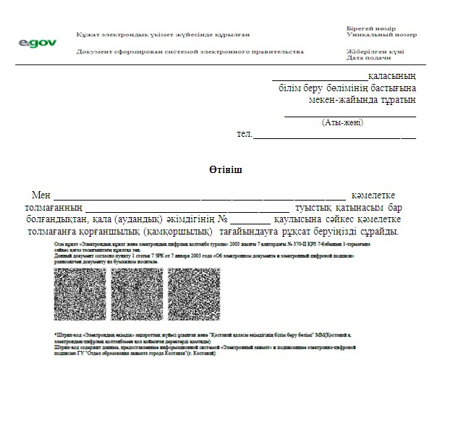
"Қорғаншылық және қамқоршылық
жөнінде анықтама беру" электрондық
мемлекеттік қызмет регламентіне
4-қосымша
Электрондық мемлекеттік қызметке
қанағаттанарлық жауаптың шығыс үлгісі
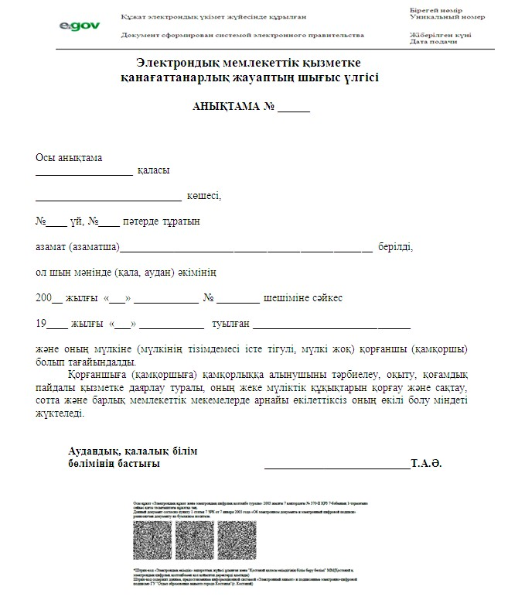
Пайдаланушыға ұсынылатын хабарлама нысаны
Хабарлама өтініштің орындалу мәртебесінің өзгеруіне байланысты немесе қызмет көрсету мерзімінің ұзартылуына байланысты беріледі. Хабарлама мәтіні "электрондық үкімет" порталындағы жеке кабинеттің "Хабарлама" бөлімінде көрсетіледі.
Электрондық мемлекеттік қызметке жағымсыз
жауаптың (бас тарту) шығыс үлгісі
Жағымсыз жауаптың (бас тарту) шығыс үлгісі комиссия қорытындысын қалыптастыру кезінде бас тарту себебін дәлелдейтін хат үлгісінде ұсынылады.
"Қорғаншылық және қамқоршылық
жөнінде анықтама беру" электрондық
мемлекеттік қызмет регламентіне
5-қосымша
Электрондық мемлекеттік қызметтерінің "сапа" және
"қолжетімділік" көрсеткіштерін анықтау үшін сауалнаманың нысаны
____________________________________________________________
(қызмет атауы)
1. Электрондық мемлекеттік қызметті көрсету үдерісінің сапасына және нәтижесіне қанағаттанасыз ба?
1) қанағаттанған жоқпын;
2) ішінара қанағаттанамын;
3) қанағаттанамын.
2. Электрондық мемлекеттік қызметті көрсету тәртібі туралы ақпараттық сапасына қанағаттанасыз ба?
1) қанағаттанған жоқпын;
2) ішінара канағаттанамын;
3) қанағаттанамын.
Павлодар қаласы әкімдігінің
2013 жылғы 6 ақпандағы
N 174/1 қаулысымен
бекітілді
"Зейнетақы қорларына, банктерге кәмелетке толмағандардың
салымдарына иелік ету үшін, Қазақстан Республикасы Ішкі
істер министрлігі Жол полициясы комитетінің аумақтық
бөлімшелеріне кәмелетке толмаған балаларға мұраны
ресімдеу үшін анықтамалар беру" электрондық
мемлекеттік қызмет регламенті
1. Жалпы ережелер
1. "Зейнетақы қорларына, банктерге кәмелетке толмағандардың салымдарына иелік ету үшін, Қазақстан Республикасы Ішкі істер министрлігі Жол полициясы комитетінің аумақтық бөлімшелеріне кәмелетке толмаған балаларға мұраны ресімдеу үшін анықтамалар беру" электрондық мемлекеттік қызметі (бұдан әрі – электрондық мемлекеттік қызмет) Павлодар қаласы білім беру бөлімі (бұдан әрі – қызмет ұсынушы) тарапынан, халыққа қызмет көрсету орталықтары (бұдан әрі - Орталық) арқылы, сондай-ақ www.egov.kz "электронды үкімет" веб-порталы (бұдан әрі - ЭҮП) арқылы көрсетіледі.
2. Электрондық мемлекеттік қызмет Қазақстан Республикасы Үкіметінің 2012 жылғы 31 тамыздағы N 1119 қаулысымен бекітілген "Зейнетақы қорларына, банктерге кәмелетке толмағандардың салымдарына иелік ету үшін, Қазақстан Республикасы Ішкі істер министрлігі Жол полициясы комитетінің аумақтық бөлімшелеріне кәмелетке толмаған балаларға мұраны ресімдеу үшін анықтамалар беру" мемлекеттік қызмет стандартының негізінде көрсетіледі (бұдан әрі – Стандарт).
3. Электрондық мемлекеттік қызметті автоматтандыру дәрежесі: ішінара автоматтандырылған.
4. Электрондық мемлекеттік қызмет көрсетудің түрі: транзакциялық.
5. Осы "Зейнетақы қорларына, банктерге кәмелетке толмағандардың салымдарына иелік ету үшін, Қазақстан Республикасы Ішкі істер министрлігі Жол полициясы комитетінің аумақтық бөлімшелеріне кәмелетке толмаған балаларға мұраны ресімдеу үшін анықтамалар беру" электрондық мемлекеттік қызметі регламентінде пайдаланылатын ұғымдар мен қысқартулар (бұдан әрі – Регламент):
1) АЖО – автоматтандырылған жұмыс орны;
2) ақпараттық жүйе - аппараттық-бағдарламалық кешенді қолданумен ақпаратты сақтау, өңдеу, іздеу, тарату, тапсыру және беру үшін арналған жүйе (бұдан әрі - АЖ);
3) Бірыңғай нотариалдық ақпараттық жүйе – бұл әділет органдары мен нотариалдық палаталардың өзара қатынастары мен нотариалдық қызметін автоматтандыруға арналған аппараттық-бағдарламалық кешені (бұдан әрі - БНАЖ);
4) жеке сәйкестендiру нөмiрi - жеке тұлға, соның iшiнде жеке кәсiпкерлiк түрiнде қызметiн жүзеге асыратын жеке кәсiпкер үшiн қалыптастырылатын бiрегей нөмiр (бұдан әрі – ЖСН);
5) ЖТ ММБ - "Жеке тұлғалар" мемлекеттік мәліметтер базасы;
6) пайдаланушы - өзіне қажетті электрондық ақпараттық ресурстарды алу үшін ақпараттық жүйеге жүгiнетiн және оларды пайдаланатын субъект;
7) транзакциялық қызмет - электрондық сандық қолтаңбаны қолданумен өзара ақпарат алмасуды талап ететін, пайдаланушыларға электрондық ақпараттық ресурстарды беру жөнiндегi қызмет;
8) Қазақстан Республикасының халыққа қызмет көрсету орталықтарының ақпараттық жүйесі – Қазақстан Республикасының халыққа қызмет көрсету орталықтары арқылы, сондай–ақ, тиісті министрліктер мен ведомстволар арқылы тұрғындарға (жеке және заңдық тұлғаларға) қызмет көрсету үдерісін автоматтандыруға арналған ақпараттық жүйе (бұдан әрі – ХҚКО АЖ);
9) электрондық құжат – ақпарат электрондық-сандық нысанда берілген және ЭСҚ арқылы куәландырылған құжат;
10) электрондық мемлекеттік қызмет - ақпараттық технологияларды пайдаланумен, электрондық нысанда көрсетiлетiн мемлекеттік қызмет;
11) "электрондық үкіметтің" веб-порталы - нормативтік құқықтық базаны қоса алғанда, барлық шоғырландырылған үкіметтік ақпаратқа және электрондық мемлекеттік қызметтерге қолжетімділіктің бірыңғай терезесін білдіретін ақпараттық жүйе;
12) "электрондық үкіметтің" аймақтық шлюзі – электрондық қызмет көрсетуді іске асыру шеңберінде "электрондық әкімдіктің" ақпараттық жүйесінің шоғырлануына арналған "электрондық үкімет" шлюзінің кіші жүйесі (бұдан әрі - ЭҮАШ);
13) "электронды үкімет" шлюзі – электрондық қызметтердi iске асыру аясында "электрондық үкiмет" ақпараттық жүйелерiн шоғырландыруға арналған ақпараттық жүйе (бұдан әрі - ЭҮШ);
14) электрондық сандық қолтаңба - электрондық сандық қолтаңбаның құралдарымен құрылған және электрондық құжаттың дұрыстығын, оның тиесiлiлiгiн және мазмұнының тұрақтылығын растайтын электрондық сандық таңбалардың жиынтығы (бұдан әрі - ЭСҚ);
2. Электрондық мемлекеттік қызмет көрсету
бойынша қызмет беруші қызметінің тәртібі
6. Электрондық мемлекеттік қызметті көрсеткен кезде ЭҮП (қызметтік өзара қатынас N 1 диаграммасы) арқылы қызмет ұсынушының адымдық әрекеттері мен шешiмдерi осы Регламенттің 2-қосымшасында көрсетілген:
1) тұтынушы ЭҮП тіркеуді ЖСН және пароль (ЭҮП тіркелмеген тұтынушылар үшін жүзеге асырылады) арқылы жүзеге асырады.
2) 1-үдеріс – электрондық мемлекеттік қызметті алу үшін тұтынушының ЖСН және парольді ЭҮП-те енгізу (авторизациялау үрдісі);
3) 1-шарт – ЭҮП-да ЖСН және пароль арқылы тіркелген тұтынушының мәліметтерінің түпнұсқалылығын тексеруі;
4) 2-үдеріс - тұтынушының мәліметтерінде бұзушылықтар болуына байланысты қуаттаудан бас тарту туралы ЭҮП хабарламаны қалыптастыру;
5) 3-үдеріс – тұтынушының осы Регламентте көрсетілген қызметті таңдауы, қызметті көрсету және оның құрылымы мен форматтық талаптарды ескере отырып, тұтынушының нысанды (мәліметтер енгізу) толтыруы үшін сұрау салу нысанын экранға шығару, Стандарттың 11 тармағында көрсетілген электронды түріндегі қажетті құжаттардың көшірмесін сұрау салу нысанына бекіту, сонымен қатар сұрау салудың (қойылған қолдың) куәлігі үшін тұтынушының ЭСҚ тіркеу куәлігін таңдау;
6) 2–шарт – ЭҮП-да ЭСҚ тіркеу куәлігінің қолданылу мерзімінің қайтарылған (жойылған) тізімінде болмауын, сонымен қатар сәйкестендіру деректерінің (сұрау салуда көрсетілген ЖСН мен ЭСҚ–ның тіркеу куәлігінде көрсетілген ЖСН–ның арасындағы) сәйкестігін тексеру;
7) 4-үдеріс – тұтынушы ЭСҚ тұпнұсқасының расталмауына байланысты сұрау салынған қызметте бас тарту туралы хабарламаны қалыптастыру;
8) 5–үдеріс – тұтынушының ЭСҚ арқылы қызмет көрсету үшін сұраудың куәлігі және қызметті ұсынушының АЖО АЭҮШ қызметті ұсынушыға өңдеу үшін ЭҮП арқылы электронды құжатты (сұрауды) бағыттау;
9) 6–үдеріс – АЖО АЭҮШ электронды құжатты тіркеу;
10) 3-шарт – қызметті ұсынушының қызметті көрсету үшін негізделген және стандартта көрсетілген тұтынушының қоса берілген құжаттарының сәйкестігін тексеру (өңдеу);
11) 7-үдеріс – тұтынушының құжаттарында бұзушылықтар болуына байланысты сұрау салынатын қызметтен бас тарту туралы хабарламаны қалыптастыру;
12) 8-үдеріс – тұтынушының орындаушының АЖО АЭҮШ құрастырылған қызмет нәтижесін (МДМ жолдама немесе электронды құжат нысанындағы хабарлама) алуы. Электронды құжат қызметті ұсынушының уәкілетті тұлғасының ЭСҚ қолдана отырып құрастырылады.
7. Қызметті көрсеткен кезде АЖ ХҚКО АЖО (қызметтік өзара қатынас N 2 диаграммасы) арқылы қызмет ұсынушының адымдық әрекеттері мен шешiмдерi осы Регламенттің 2-қосымшасында көрсетілген:
1) 1–үдеріс – Орталық операторының АЖ ХҚКО АЖО қызмет көрсету үшін логин мен пароль енгізуі (авторизация үдерісі);
2) 2–үдеріс – Орталық операторының осы Регламентте көрсетілген қызметті таңдауы, қызметті алу үшін сұрау салу нысанын экранға шығару және Орталық операторының тұтынушының мәліметтерін енгізу (нотариалды куәландырылған куәлікпен, сенімхаттың өзге куәлігі болғанда – сенімхаттың мәліметтері толтырылмайды);
3) 3–үдеріс – тұтынушының мәліметтері туралы ЭҮШ арқылы ЖТ ММБ, сондай–ақ, БНАЖ – тұтынушы өкілінің сенімхатының мәліметтеріне сұрау салуды жіберу;
4) 1–шарт - ЖТ ММБ тұтынушы мәліметтерінің БНАЖ сенімхат мәліметтерінің бар болуын тексеру;
5) 4–үдеріс - ЖТ ММБ тұтынушы мәліметтерінің, БНАЖ сенімхат мәліметтерінің болмауына байланысты мәліметтерді алуға мүмкіндігі жоғы туралы хабарламаны қалыптастыру;
6) 5–үдеріс - Орталық операторының құжаттардың қағаз түрінде бар болуына сұрау салу нысанын толтыру және тұтынушы ұсынған құжаттарды сканерлеу, оларды сұрау салу нысанына тіркеу және толтырылған нысанның ЭСҚ (енгізілген мәліметтер) арқылы қызмет көрсетуге сұрау салуды куәландыру;
7) 6–үдеріс – АЖО АЭҮШ ЭҮШ арқылы Орталық операторының ЭСҚ куәландырылған (қол қойылған) электрондық құжатты (тұтынушының сұрау салуын) жіберу;
8) 7–үдеріс - электрондық құжатты АЖО АЭҮШ тіркеу;
9) 2–шарт - Стандартта және қызмет көрсету негіздерінде көрсетілген қоса берілген құжаттардың сәйкестігін тексеру (өңдеу);
10) 8–үдеріс - тұтынушының құжаттарында бұзушылықтар болуына байланысты сұрау салынатын қызметтен бас тарту туралы хабарламаны қалыптастыру);
11) 9–үдеріс - тұтынушының қызметті ұсынушының АЖО АЭҮШ құрастырылған қызмет нәтижесін Орталық операторы арқылы алуы (электронды құжат нысанындағы хабарлама).
8. Электрондық мемлекеттік қызметке сұрау мен жауапты толтыру үлгілері осы регламенттің 3 қосымшасында, www.egov.kz "электронды үкімет" веб-порталыда, сонымен қатар Орталықта келтірілген.
9. Алушының электрондық мемлекеттік қызмет бойынша сұранысты орындау мәртебесін тексеру тәсілі: "электронды үкімет" порталының "Қызметтерді алу тарихы" бөлімінде, сонымен қатар қызмет ұсынушыға немесе Орталыққа арызданған кезде тексере алады.
10. Қызмет көрсету бойынша қажетті ақпарат пен кеңестерді ЭҮП саll–орталығының телефоны арқылы алуға болады: (1414).
3. Электрондық мемлекеттік қызмет көрсету
үдерісіндегі өзара іс-қимыл тәртібін сипаттау
11. Қызмет көрсету үдерісіне қатысатын құрылымдық–функционалдық бірліктер (бұдан әрі – ҚФБ):
Орталық қызметкері;
12. Осы Регламенттің 1–қосымшасында әрбір іс-қимылдың орындалу мерзiмiн көрсете отырып қарапайым iс-қимылы (функциялар, рәсімдер, операциялар) дәйектiлiгiнiң мәтiндiк, кестелік сипаттамасы келтірілген.
13. Осы Регламенттiң 2–қосымшасында көрсетiлген олардың сипаттамасына сәйкес (электрондық мемлекеттiк қызмет көрсету үрдiсiнде) iс-қимылының қисынды дәйектiлiгi арасындағы өзара байланысты көрсететiн диаграмма келтiрiлген.
14. Осы Регламенттің 3, 4 қосымшаларында электрондық мемлекеттік көрсету нәтижелерін табыстайтын (шығыс құжат) сәйкес болатын бланктердің үлгілері, қалыптары, сонымен қатар ескертулер үлгілері көрсетілген.
15. Тұтынушыға электрондық мемлекеттік қызмет көрсетудің нәтижесі осы Регламенттің 5-қосымшасына сәйкес сапа мен қол жетімділік көрсеткіштерімен өлшенеді.
16. Тұтынушыларға электрондық мемлекеттік қызмет көрсету үдерісіне қойылатын талаптар:
1) құпиялылық (ақпаратты рұқсат етілмеген алудан қорғау);
2) тұтастық (ақпаратты рұқсат етілмеген өзгертуден қорғау);
3) қолжетімділік (ақпарат пен ресурстарды рұқсат етілмеген ұстаудан қорғау).
17. Электрондық мемлекеттік қызмет көрсетудің техникалық жағдайы:
1) Интернетке шығу;
2) Электрондық мемлекеттік қызмет көрсетілетін тұлғада ЖСК-нің бар болуы;
3) ЭҮП-пен авторизация жасау;
4) пайдаланушының ЭСҚ-сы бар болуы.
"Зейнетақы қорларына, банктерге
кәмелетке толмағандардың салымдарына
иелік ету үшін, Қазақстан Республикасы
Ішкі істер министрлігі Жол полициясы
комитетінің аумақтық бөлімшелеріне
кәмелетке толмаған балаларға мұраны
ресімдеу үшін анықтамалар беру"
электрондық мемлекеттік
қызмет регламентіне
1-қосымша
1 кесте. ЭҮП арқылы ҚФЕ әрекеттерінің сипаттамасы
1 | Әрекет (жұмыстар барысының, ағынының) N | 1 | 2 | 3
2 | ҚФБ атауы | ЭҮП | ЭҮП | ЭҮП
3 | Әрекеттің (үдерістің, рәсімдеудің, операцияның) атауы және олардың сипаттамасы | ЭҮП-да ЖСН және пароль арқылы авторизациялау | Пайдаланушының деректеріндегі кемшіліктердің бар болуына байланысты бас тарту жөніндегі хабарламаны құрастырады | Қызметті таңдайды және пайдаланушының ЭСҚ таңдауы, сұрау деректерін қалыптастырады
4 | Аяқтау нысаны (деректер, құжат, ұйымдық-басшылық ету шешімі) | Сұраудың ойдағыдай қалыптасуы жөніндегі хабарламаны көрсету | Сұрау салынған мемлекеттік электрондық қызметтен бас тарту жөніндегі хабарламаны қалыптастыру | Сұраудың бағдары
5 | Орындау мерзiмдерi | 30 сек –  1 минута | 30 сек | 1,5 мин
6 | Келесі әрекеттің нөмірі | 2 – егер пайдаланушының деректерінде кемшіліктер бар болса; 3 – егер авторизация ойдағыдай өтсе | – | 4 - егер пайдаланушының деректерінде кемшіліктер бар болса; 5 – бұзушылықтар жоқ болса
кестенің жалғасы
4 | 5 | 6 | 7 | 8
ЭҮП | ЭҮП | АЖО АЭҮШ | АЖО АЭҮШ | АЖО ЭҮШ
Пайдаланушының ЭСҚ-дағы деректеріндегі кемшіліктердің бар болуына байланысты бас тарту жөніндегі хабарламаны құрастырады | Пайдаланушының ЭСҚ арқылы куәләнуі (қол қою) және сұрауды ЭПАШ АЖО-ға жіберу | Құжатты тіркеу | Пайдаланушының құжаттарындағы кемшіліктердің бар болуына байланысты бас тарту жөніндегі хабарламаны құрастырады | Пайдаланушының қызмет нәтижелерін алуы
Сұрау салынған мемлекеттік электрондық қызметтен бас тарту жөніндегі хабарламаны қалыптастыру | Сұраудың бағдары | Өтінішке нөмір тағайындап сұрауды тіркеу | Дәлелді бас тартуды қалыптастыру | Шығыс құжатын көрсету
1,5 мин | 30 сек – 1 минута | 3 күн
- | - | 7 - егер пайдаланушының деректерінде кемшіліктер бар болса; 8 – бұзушылықтар жоқ болса | - | -
2 кесте. Орталық арқылы ҚФЕ әрекеттерінің сипаттамасы
1 | Әрекет (жұмыстар барысының, ағынының) N | 1 | 2 | 3 | 4
2 | ҚФБ атауы | АЖО ХҚКО АЖ | Орталық | Орталық | ЖТ ММБ, БНАЖ
3 | Әрекеттің (үдерістің, рәсімдеудің, операцияның) атауы және олардың сипаттамасы | Логин және пароль арқылы Орталық операторы авторизациялайды | Қызметті таңдайды және сұрау деректерін қалыптастырады | ЖТ ММБ, БНАЖ-ға сұрауды жіберу | Пайдаланушының деректерінің болмауына байланысты деректерді алуының мүмкін еместігі жөніндегі хабарламаны қалыптастырады
4 | Аяқтау нысаны (деректер, құжат, ұйымдық-басшылық ету шешімі) | Өтінішке нөмір тағайындап сұрауды жүйеде тіркеу | Сұраудың ойдағыдай қалыптасуы жөніндегі хабарламаны көрсету | Сұраудың бағдары | Дәлелді бас тартуды қалыптастыру
5 | Орындау мерзiмдерi | 30 сек – 1 минута | 30 сек | 1,5 мин | 1,5 мин
6 | Келесі әрекеттің нөмірі | 2 | 3 | 4 – бұзушылықтар жоқ болса; 5 – бұзушылықтар жоқ болмаса | -
кестенің жалғасы
5 | 6 | 7 | 8 | 9
Орталық | Орталық | АЖО АЭҮШ | АЖО АЭҮШ | АЖО АЭҮШ
Сұрау үлгісіне қажетті құжаттар мен ЭСҚ куәлігін тіркеп сұрауды толтыру | ЭЦП в АРМ РШЭП АЭҮШ АЖО –ға ЭСҚ куәлігі туралы құжатты жіберу | Құжатты тіркеу | Пайдаланушының құжаттарындағы кемшіліктердің бар болуына байланысты бас тарту жөніндегі хабарламаны құрастырады | Пайдаланушының қызмет нәтижелерін алуы
Сұраудың ойдағыдай қалыптасуы жөніндегі хабарламаны көрсету | Сұраудың бағдары | Өтінішке нөмір тағайындап сұрауды тіркеу | Дәлелді бас тартуды қалыптастыру | Шығыс құжатын көрсету
30 сек – 1 минута | 1 минута | 3 күн
- | - | 8 – бұзушылықтар жоқ болса; 9 – бұзушылықтар жоқ болмаса | - | -
Ескерту: Осы кестеде электрондық мемлекеттік қызмет көрсету барысы технологиялық тізбектегі әрекеттердің нөмірімен орындау мерзімдерін, аяқталу үлгілерін көрсете отырып барлық ҚФЕ іс-әрекеттері айқындалады.
Осы регламенттің 1 қосымшасындағы кесте негізінде электрондық мемлекеттік қызмет көрсету кезіндегі функционалдық өзара қарым-қатынастардың диаграммасы құрылады.
"Зейнетақы қорларына, банктерге
кәмелетке толмағандардың салымдарына
иелік ету үшін, Қазақстан Республикасы
Ішкі істер министрлігі Жол полициясы
комитетінің аумақтық бөлімшелеріне
кәмелетке толмаған балаларға мұраны
ресімдеу үшін анықтамалар беру"
электрондық мемлекеттік
қызмет регламентіне
2-қосымша
ЭҮП арқылы электрондық мемлекеттік қызмет көрсеткен
кезде қызметтік өзара қатынасының N 1 диаграммасы
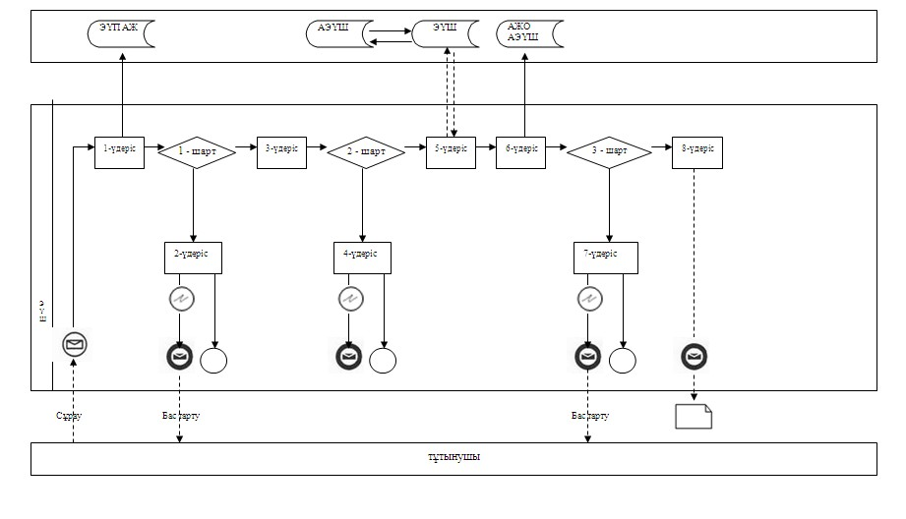
Орталық арқылы электрондық мемлекеттік қызмет көрсеткен
кезде қызметтік өзара қатынасының N 2 диаграммасы
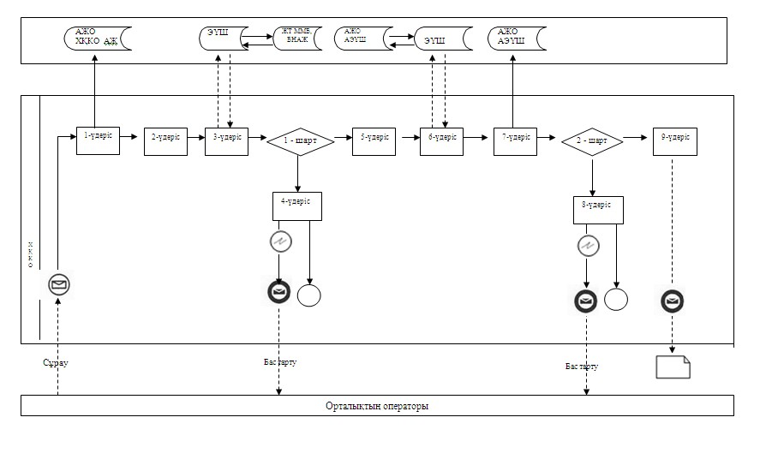
Шартты белгілер
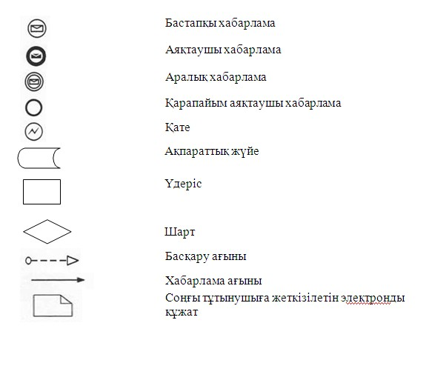
"Зейнетақы қорларына, банктерге
кәмелетке толмағандардың салымдарына
иелік ету үшін, Қазақстан Республикасы
Ішкі істер министрлігі Жол полициясы
комитетінің аумақтық бөлімшелеріне
кәмелетке толмаған балаларға мұраны
ресімдеу үшін анықтамалар беру"
электрондық мемлекеттік
қызмет регламентіне
3-қосымша
Электрондық мемлекеттік қызметке өтініштің экрандық үлгісі
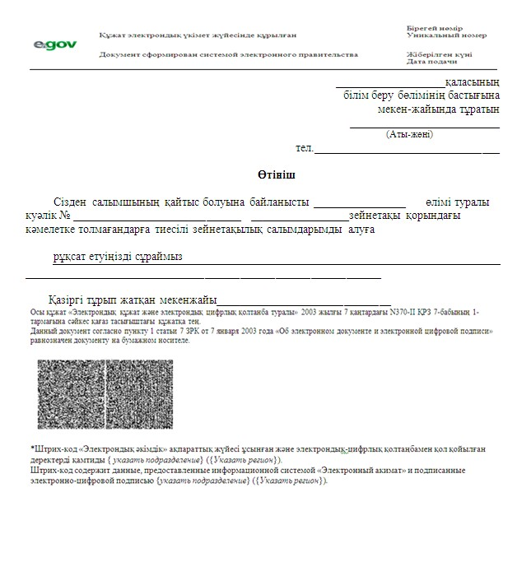
Электрондық мемлекеттік қызметке өтініштің экрандық үлгісі
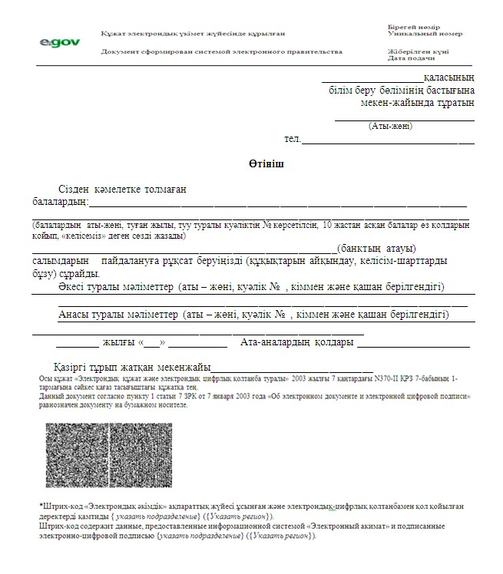
Электрондық мемлекеттік қызметке өтініштің экрандық үлгісі
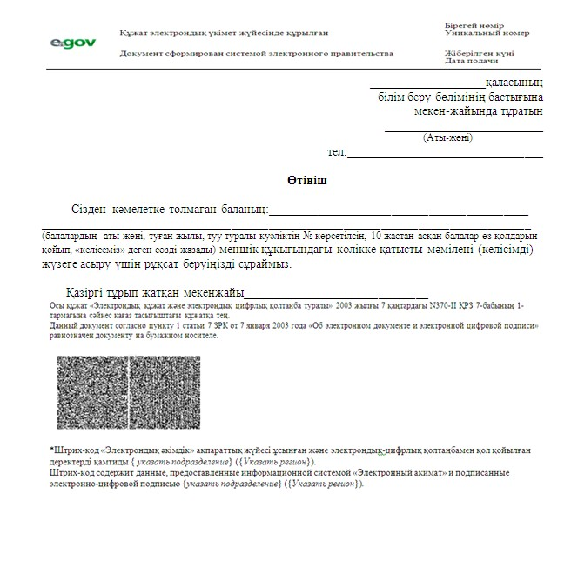
"Зейнетақы қорларына, банктерге
кәмелетке толмағандардың салымдарына
иелік ету үшін, Қазақстан Республикасы
Ішкі істер министрлігі Жол полициясы
комитетінің аумақтық бөлімшелеріне
кәмелетке толмаған балаларға мұраны
ресімдеу үшін анықтамалар беру"
электрондық мемлекеттік
қызмет регламентіне
4-қосымша
Электрондық мемлекеттік қызметке
қанағаттанарлық жауаптың шығыс үлгісі
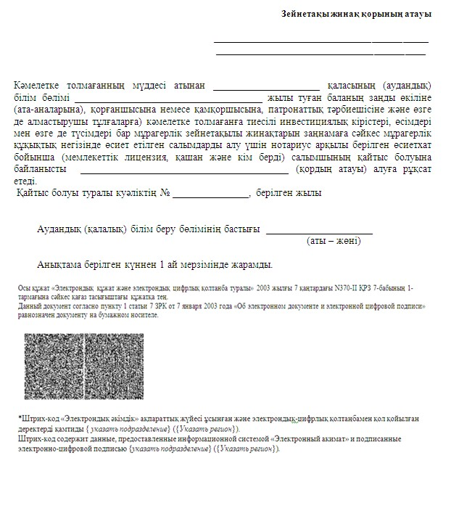
Электрондық мемлекеттік қызметке
қанағаттанарлық жауаптың шығыс үлгісі
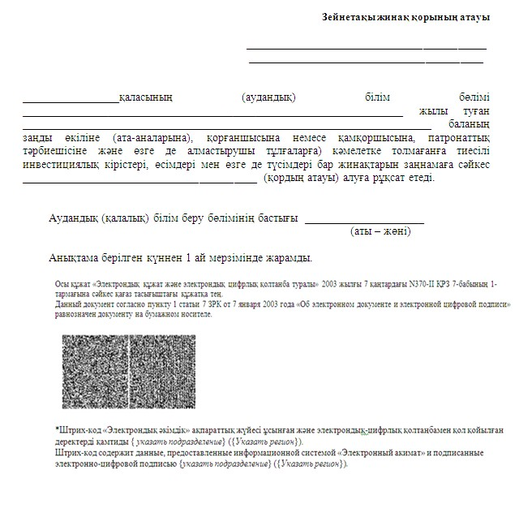
Электрондық мемлекеттік қызметке
қанағаттанарлық жауаптың шығыс үлгісі
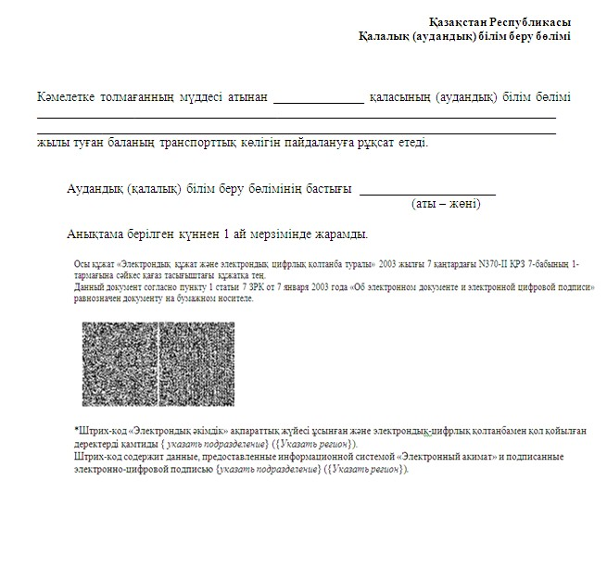
Пайдаланушыға ұсынылатын хабарлама нысаны
Хабарлама өтініштің орындалу мәртебесінің өзгеруіне байланысты немесе қызмет көрсету мерзімінің ұзартылуына байланысты беріледі. Хабарлама мәтіні "электрондық үкімет" порталындағы жеке кабинеттің "Хабарлама" бөлімінде көрсетіледі.
Электрондық мемлекеттік қызметке жағымсыз
жауаптың (бас тарту) шығыс үлгісі
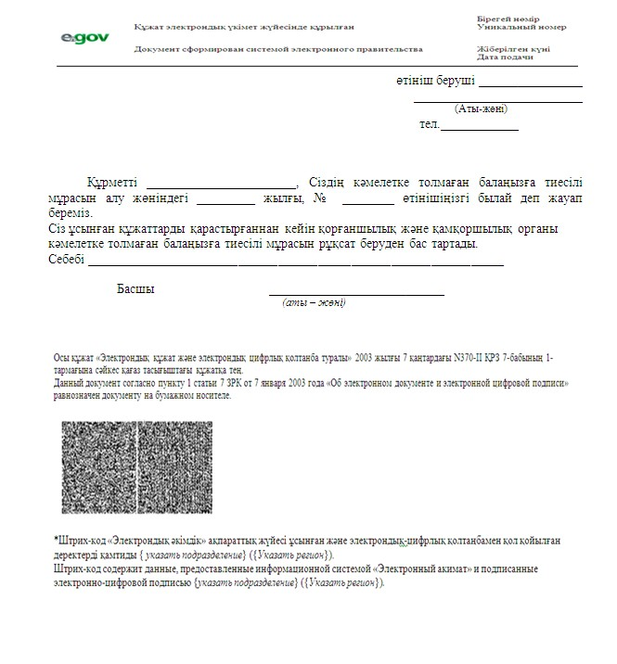
"Зейнетақы қорларына, банктерге
кәмелетке толмағандардың салымдарына
иелік ету үшін, Қазақстан Республикасы
Ішкі істер министрлігі Жол полициясы
комитетінің аумақтық бөлімшелеріне
кәмелетке толмаған балаларға мұраны
ресімдеу үшін анықтамалар беру"
электрондық мемлекеттік
қызмет регламентіне
5-қосымша
Электрондық мемлекеттік қызметтерінің "сапа" және
"қолжетімділік" көрсеткіштерін анықтау үшін сауалнаманың нысаны
____________________________________________________________
(қызмет атауы)
1. Электрондық мемлекеттік қызметті көрсету үдерісінің сапасына және нәтижесіне қанағаттанасыз ба?
1) қанағаттанған жоқпын;
2) ішінара қанағаттанамын;
3) қанағаттанамын.
2. Электрондық мемлекеттік қызметті көрсету тәртібі туралы ақпараттық сапасына қанағаттанасыз ба?
1) қанағаттанған жоқпын;
2) ішінара канағаттанамын;
3) қанағаттанамын.
Павлодар қаласы әкімдігінің
2013 жылғы 6 ақпандағы
N 174/1 қаулысымен
бекітілді
"Кәмелетке толмағандарға меншік құқығында тиесілі мүлікпен
мәмілелерді ресімдеу үшін қорғаншылық немесе қамқоршылық
жөніндегі функцияларды жүзеге асыратын органдардың
анықтамаларын беру" электрондық мемлекеттік қызмет регламенті
1. Жалпы ережелер
1. "Кәмелетке толмағандарға меншік құқығында тиесілі мүлікпен мәмілелерді ресімдеу үшін қорғаншылық немесе қамқоршылық жөніндегі функцияларды жүзеге асыратын органдардың анықтамаларын беру" электрондық мемлекеттік қызметі ( бұдан әрі – электрондық мемлекеттік қызмет) Павлодар қаласы білім беру бөлімі (бұдан әрі – қызмет ұсынушы) тарапынан, халыққа қызмет көрсету орталықтары (бұдан әрі - Орталық) арқылы, сондай-ақ www.egov.kz "электронды үкімет" веб-порталы арқылы көрсетіледі.
2. Электрондық мемлекеттік қызмет Қазақстан Республикасы Үкіметінің 2012 жылғы 31 тамыздағы N 1119 қаулысымен бекітілген "Кәмелетке толмағандарға меншік құқығында тиесілі мүлікпен мәмілелерді ресімдеу үшін қорғаншылық немесе қамқоршылық жөніндегі функцияларды жүзеге асыратын органдардың анықтамаларын беру" мемлекеттік қызмет стандартының негізінде көрсетіледі (бұдан әрі – Стандарт).
3. Электрондық мемлекеттік қызметті автоматтандыру дәрежесі: ішінара автоматтандырылған.
4. Электрондық мемлекеттік қызмет көрсетудің түрі: транзакциялық.
5. Осы "Кәмелетке толмағандарға меншік құқығында тиесілі мүлікпен мәмілелерді ресімдеу үшін қорғаншылық немесе қамқоршылық жөніндегі функцияларды жүзеге асыратын органдардың анықтамаларын беру" электрондық мемлекеттік қызмет регламентінде пайдаланылатын ұғымдар мен қысқартулар (бұдан әрі – Регламент):
1) АЖО – автоматтандырылған жұмыс орны;
2) ақпараттық жүйе - аппараттық-бағдарламалық кешенді қолданумен ақпаратты сақтау, өңдеу, іздеу, тарату, тапсыру және беру үшін арналған жүйе (бұдан әрі - АЖ);
3) Бірыңғай нотариалдық ақпараттық жүйе – бұл әділет органдары мен нотариалдық палаталардың өзара қатынастары мен нотариалдық қызметін автоматтандыруға арналған аппараттық-бағдарламалық кешені (бұдан әрі - БНАЖ);
4) жеке сәйкестендiру нөмiрi - жеке тұлға, соның iшiнде жеке кәсiпкерлiк түрiнде қызметiн жүзеге асыратын жеке кәсiпкер үшiн қалыптастырылатын бiрегей нөмiр (бұдан әрі – ЖСН);
5) ЖТ ММБ - "Жеке тұлғалар" мемлекеттік мәліметтер базасы;
6) пайдаланушы - өзіне қажетті электрондық ақпараттық ресурстарды алу үшін ақпараттық жүйеге жүгiнетiн және оларды пайдаланатын субъект;
7) транзакциялық қызмет - электрондық сандық қолтаңбаны қолданумен өзара ақпарат алмасуды талап ететін, пайдаланушыларға электрондық ақпараттық ресурстарды беру жөнiндегi қызмет;
8) Қазақстан Республикасының халыққа қызмет көрсету орталықтарының ақпараттық жүйесі – Қазақстан Республикасының халыққа қызмет көрсету орталықтары арқылы, сондай–ақ, тиісті министрліктер мен ведомстволар арқылы тұрғындарға (жеке және заңды тұлғаларға) қызмет көрсету үдерісін автоматтандыруға арналған ақпараттық жүйе (бұдан әрі – ХҚКО АЖ);
9) электрондық құжат – ақпарат электрондық-сандық нысанда берілген және ЭСҚ арқылы куәландырылған құжат;
10) электрондық мемлекеттік қызмет - ақпараттық технологияларды пайдаланумен, электрондық нысанда көрсетiлетiн мемлекеттік қызмет;
11) "электрондық үкіметтің" веб-порталы - нормативтік құқықтық базаны қоса алғанда, барлық шоғырландырылған үкіметтік ақпаратқа және электрондық мемлекеттік қызметтерге қолжетімділіктің бірыңғай терезесін білдіретін ақпараттық жүйе (бұдан әрі - ЭҮП);
12) "электрондық үкіметтің" аймақтық шлюзі – электрондық қызмет көрсетуді іске асыру шеңберінде "электрондық әкімдіктің" ақпараттық жүйесінің шоғырлануына арналған "электрондық үкімет" шлюзінің кіші жүйесі (бұдан әрі - ЭҮАШ);
13) "электронды үкімет" шлюзі – электрондық қызметтердi iске асыру аясында "электрондық үкiмет" ақпараттық жүйелерiн шоғырландыруға арналған ақпараттық жүйе (бұдан әрі - ЭҮШ);
14) электрондық сандық қолтаңба - электрондық сандық қолтаңбаның құралдарымен құрылған және электрондық құжаттың дұрыстығын, оның тиесiлiлiгiн және мазмұнының тұрақтылығын растайтын электрондық сандық таңбалардың жиынтығы (бұдан әрі - ЭСҚ);
2. Электрондық мемлекеттік қызмет көрсету
бойынша қызмет беруші қызметінің тәртібі
6. Электрондық мемлекеттік қызметті көрсеткен кезде ЭҮП (қызметтік өзара қатынас N 1 диаграммасы) арқылы қызмет ұсынушының адымдық әрекеттері мен шешiмдерi осы Регламенттің 2-қосымшасында көрсетілген:
1) тұтынушы ЭҮП тіркеуді ЖСН және пароль (ЭҮП тіркелмеген тұтынушылар үшін жүзеге асырылады) арқылы жүзеге асырады.
2) 1-үдеріс – электрондық мемлекеттік қызметті алу үшін тұтынушының ЖСН және парольді ЭҮП-те енгізу (авторизациялау үрдісі);
3) 1-шарт – ЭҮП-да ЖСН және пароль арқылы тіркелген тұтынушының мәліметтерінің түпнұсқалылығын тексеруі;
4) 2-үдеріс - тұтынушының мәліметтерінде бұзушылықтар болуына байланысты қуаттаудан бас тарту туралы ЭҮП хабарламаны қалыптастыру;
5) 3-үдеріс – тұтынушының осы Регламентте көрсетілген қызметті таңдауы, қызметті көрсету және оның құрылымы мен форматтық талаптарды ескере отырып, тұтынушының нысанды (мәліметтер енгізу) толтыруы үшін сұрау салу нысанын экранға шығару, Стандарттың 11 тармағында көрсетілген электронды түріндегі қажетті құжаттардың көшірмесін сұрау салу нысанына бекіту, сонымен қатар сұрау салудың (қойылған қолдың) куәлігі үшін тұтынушының ЭСҚ тіркеу куәлігін таңдау;
6) 2–шарт – ЭҮП-да ЭСҚ тіркеу куәлігінің қолданылу мерзімінің қайтарылған (жойылған) тізімінде болмауын, сонымен қатар сәйкестендіру деректерінің (сұрау салуда көрсетілген ЖСН мен ЭСҚ–ның тіркеу куәлігінде көрсетілген ЖСН–ның арасындағы) сәйкестігін тексеру;
7) 4-үдеріс – тұтынушы ЭСҚ тұпнұсқасының расталмауына байланысты сұрау салынған қызметте бас тарту туралы хабарламаны қалыптастыру;
8) 5–үдеріс – тұтынушының ЭСҚ арқылы қызмет көрсету үшін сұраудың куәлігі және қызметті ұсынушының АЖО АЭҮШ қызметті ұсынушыға өңдеу үшін ЭҮП арқылы электронды құжатты (сұрауды) бағыттау;
9) 6–үдеріс – АЖО АЭҮШ электронды құжатты тіркеу;
10) 3-шарт – қызметті ұсынушының қызметті көрсету үшін негізделген және стандартта көрсетілген тұтынушының қоса берілген құжаттарының сәйкестігін тексеру (өңдеу);
11) 7-үдеріс – тұтынушының құжаттарында бұзушылықтар болуына байланысты сұрау салынатын қызметтен бас тарту туралы хабарламаны қалыптастыру;
12) 8-үдеріс – тұтынушының орындаушының АЖО АЭҮШ құрастырылған қызмет нәтижесін (электронды құжат нысанындағы хабарлама) алуы. Электронды құжат қызметті ұсынушының уәкілетті тұлғасының ЭСҚ қолдана отырып құрастырылады.
7. Қызметті көрсеткен кезде Орталық (қызметтік өзара қатынас N 2 диаграммасы) арқылы қызмет ұсынушының адымдық әрекеттері мен шешiмдерi осы Регламенттің 2-қосымшасында көрсетілген:
1) 1–үдеріс – Орталық операторының АЖ ХҚКО АЖО электроныдқ мемлекеттік қызмет көрсету үшін логин мен пароль енгізуі (авторизация үдерісі)
2) 2–үдеріс – Орталық операторының осы Регламентте көрсетілген қызметті таңдауы, қызметті алу үшін сұрау салу нысанын экранға шығару және Орталық операторының тұтынушының мәліметтерін енгізу (нотариалды куәландырылған куәлікпен, сенімхаттың өзге куәлігі болғанда – сенімхаттың мәліметтері толтырылмайды);
3) 3–үдеріс – тұтынушының мәліметтері туралы ЭҮШ арқылы ЖТ ММБ, сондай – ақ, БНАЖ – тұтынушы өкілінің сенімхатының мәліметтеріне сұрау салуды жіберу;
4) 1–шарт - ЖТ ММБ тұтынушы мәліметтерінің БНАЖ сенімхат мәліметтерінің бар болуын тексеру;
5) 4–үдеріс - ЖТ ММБ тұтынушы мәліметтерінің, БНАЖ сенімхат мәліметтерінің болмауына байланысты мәліметтерді алуға мүмкіндігі жоғы туралы хабарламаны қалыптастыру;
6) 5–үдеріс - Орталық операторының құжаттардың қағаз түрінде бар болуына сұрау салу нысанын толтыру және тұтынушы ұсынған құжаттарды сканерлеу, оларды сұрау салу нысанына тіркеу және толтырылған нысанның ЭСҚ (енгізілген мәліметтер) арқылы қызмет көрсетуге сұрау салуды куәландыру;
7) 6–үдеріс – АЖО АЭҮШ ЭҮШ арқылы Орталық операторының ЭСҚ куәландырылған (қол қойылған) электрондық құжатты (тұтынушының сұрау салуын) жіберу;
8) 7–үдеріс - электрондық құжатты АЖО АЭҮШ тіркеу;
9) 2–шарт - Стандартта және қызмет көрсету негіздерінде көрсетілген қоса берілген құжаттардың сәйкестігін тексеру (өңдеу);
10) 8–үдеріс - тұтынушының құжаттарында бұзушылықтар болуына байланысты сұрау салынатын қызметтен бас тарту туралы хабарламаны қалыптастыру).
11) 9–үдеріс - тұтынушының қызметті ұсынушының АЖО АЭҮШ құрастырылған қызмет нәтижесін Орталық операторы арқылы алуы (электронды құжат нысанындағы хабарлама).
8. Электрондық мемлекеттік қызмет үшін сұрау мен жауапты толтыру үлгілері осы регламенттің 3-қосымшасына сәйкес "электронды үкімет" веб-порталында www.egov.kz, сонымен қатар Орталықта келтірілген.
9. Алушының электрондық мемлекеттік қызмет бойынша сұранысты орындау мәртебесін тексеру тәсілі: "электронды үкімет" порталының "Қызметтерді алу тарихы" бөлімінде, сонымен қатар қызмет ұсынушыға немесе Орталыққа арызданған кезде тексере алады.
10. Қызмет көрсету бойынша қажетті ақпарат пен кеңестерді ЭҮП саll–орталығының телефоны арқылы алуға болады: (1414).
3. Электрондық мемлекеттік қызмет көрсету
үдерісіндегі өзара іс-қимыл тәртібін сипаттау
11. Қызмет көрсету үдерісіне қатысатын құрылымдық–функционалдық бірліктер (бұдан әрі – ҚФБ):
Орталық қызметкері;
12. Осы Регламенттің 1–қосымшасында әрбір іс-қимылдың орындалу мерзiмiн көрсете отырып қарапайым iс-қимылы (функциялар, рәсімдер, операциялар) дәйектiлiгiнiң мәтiндiк, кестелік сипаттамасы келтірілген.
13. Іс-әрекеттердегі логикалық кезектестігінің өзара байланысын айқындайтын (электродық қызмет көрсету үдерісінде) диаграммалары осы Регламенттің 2-қосымшасында көрсетілген.
14. Осы Регламенттiң 3, 4 қосымшаларында электрондық мемлекеттік көрсету нәтижелерін табыстаулар тиісті болатын бланктердің үлгілері, қалыптары, сонымен қатар хабарландыру үлгілері көрсетілген.
15. Электрондық мемлекеттік қызмет көрсетудің нәтижесі осы Регламенттің 5-қосымшасына сәйкес сапа мен қол жетімділік көрсеткіштерімен өлшенеді.
16. Тұтынушыларға электрондық мемлекеттік қызмет көрсету үдерісіне қойылатын талаптар:
1) құпиялылық (ақпаратты рұқсат етілмеген алудан қорғау);
2) тұтастық (ақпаратты рұқсат етілмеген өзгертуден қорғау);
3) қолжетімділік (ақпарат пен ресурстарды рұқсат етілмеген ұстаудан қорғау).
17. Электрондық мемлекеттік қызмет көрсетудің техникалық жағдайы:
1) Интернетке шығу;
2) Электрондық мемлекеттік қызмет көрсетілетін тұлғада ЖСК-нің бар болуы;
3) ЭҮП-пен авторизация жасау;
4) пайдаланушының ЭСҚ-сы бар болуы.
"Кәмелетке толмағандарға меншік
құқығында тиесілі мүлікпен
мәмілелерді ресімдеу үшін
қорғаншылық немесе қамқоршылық
жөніндегі функцияларды жүзеге
асыратын органдардың анықтамаларын
беру" электрондық мемлекеттік
қызмет регламентіне
1-қосымша
1 кесте. ЭҮП арқылы ҚФЕ әрекеттерінің сипаттамасы
1 | Әрекет (жұмыстар барысының, ағынының) N | 1 | 2 | 3
2 | ҚФБ атауы | ЭҮП | ЭҮП | ЭҮП
3 | Әрекеттің (үдерістің, рәсімдеудің, операцияның) атауы және олардың сипаттамасы | ЭҮП-да ЖСН және пароль арқылы авторизациялау | Пайдаланушының деректеріндегі кемшіліктердің бар болуына байланысты бас тарту жөніндегі хабарламаны құрастырады | Қызметті таңдайды және пайдаланушының ЭСҚ таңдауы, сұрау деректерін қалыптастырады
4 | Аяқтау нысаны (деректер, құжат, ұйымдық-басшылық ету шешімі) | Сұраудың ойдағыдай қалыптасуы жөніндегі хабарламаны көрсету | Сұрау салынған мемлекеттік электрондық қызметтен бас тарту жөніндегі хабарламаны қалыптастыру | Сұраудың бағдары
5 | Орындау мерзiмдерi | 30 сек – 1 минута | 30 сек | 1,5 мин
6 | Келесі әрекеттің нөмірі | 2 – егер пайдаланушының деректерінде кемшіліктер бар болса; 3 – егер авторизация ойдағыдай өтсе | – | 4 - егер пайдаланушының деректерінде кемшіліктер бар болса; 5 – бұзушылықтар жоқ болса
кестенің жалғасы
4 | 5 | 6 | 7 | 8
ЭҮП | ЭҮП | АЖО АЭҮШ | АЖО АЭҮШ | АЖО АЭҮШ
Пайдаланушының ЭСҚ-дағы деректеріндегі кемшіліктердің бар болуына байланысты бас тарту жөніндегі хабарламаны құрастырады | Пайдаланушының ЭСҚ арқылы куәләнуі (қол қою) және сұрауды ЭПАШ АЖО-ға жіберу | Құжатты тіркеу | Пайдаланушының құжаттарындағы кемшіліктердің бар болуына байланысты бас тарту жөніндегі хабарламаны құрастырады | Пайдаланушының қызмет нәтижелерін алуы
Сұрау салынған мемлекеттік электрондық қызметтен бас тарту жөніндегі хабарламаны қалыптастыру | Сұраудың бағдары | Өтінішке нөмір тағайындап сұрауды тіркеу | Дәлелді бас тартуды қалыптастыру | Шығыс құжатын көрсету
1,5 мин | 30 сек – 1 минута | 3 күн
- | - | 7 - егер пайдаланушының деректерінде кемшіліктер бар болса; 8 – бұзушылықтар жоқ болса | - | -
2 кесте. Орталық арқылы ҚФЕ әрекеттерінің сипаттамасы
1 | Әрекет (жұмыстар барысының, ағынының) N | 1 | 2 | 3 | 4
2 | ҚФБ атауы | АЖО ХҚКО АЖ | Орталық | Орталық | ЖТ ММБ, БНАЖ
3 | Әрекеттің (үдерістің, рәсімдеудің, операцияның) атауы және олардың сипаттамасы | Логин және пароль арқылы Орталық операторы авторизациялайды | Қызметті таңдайды және сұрау деректерін қалыптастырады | ЖТ ММБ, БНАЖ-ға сұрауды жіберу | Пайдаланушының деректерінің болмауына байланысты деректерді алуының мүмкін еместігі жөніндегі хабарламаны қалыптастырады
4 | Аяқтау нысаны (деректер, құжат, ұйымдық-басшылық ету шешімі) | Өтінішке нөмір тағайындап сұрауды жүйеде тіркеу | Сұраудың ойдағыдай қалыптасуы жөніндегі хабарламаны көрсету | Сұраудың бағдары | Дәлелді бас тартуды қалыптастыру
5 | Орындау мерзiмдерi | 30 сек – 1 минута | 30 сек | 1,5 мин | 1,5 мин
6 | Келесі әрекеттің нөмірі | 2 | 3 | 4 – бұзушылықтар жоқ болса; 5 – бұзушылықтар жоқ болмаса | -
кестенің жалғасы
5 | 6 | 7 | 8 | 9
Орталық | Орталық | АЖО АЭҮШ | АЖО АЭҮШ | АЖО АЭҮШ
Сұрау үлгісіне қажетті құжаттар мен ЭСҚ куәлігін тіркеп сұрауды толтыру | ЭЦП в АРМ РШЭП  АЭҮШ АЖО–ға ЭСҚ куәлігі туралы құжатты жіберу | Құжатты тіркеу | Пайдаланушының құжаттарындағы кемшіліктердің бар болуына байланысты бас тарту жөніндегі хабарламаны құрастырады | Пайдаланушының қызмет нәтижелерін алуы
Сұраудың ойдағыдай қалыптасуы жөніндегі хабарламаны көрсету | Сұраудың бағдары | Өтінішке нөмір тағайындап сұрауды тіркеу | Дәлелді бас тартуды қалыптастыру | Шығыс құжатын көрсету
30 сек – 1 минута | 1 минута | 3 күн
- | - | 8 – бұзушылықтар жоқ болса; 9 – бұзушылықтар жоқ болмаса; | - | -
Ескерту: Осы кестеде электрондық мемлекеттік қызмет көрсету барысы технологиялық тізбектегі әрекеттердің нөмірімен орындау мерзімдерін, аяқталу үлгілерін көрсете отырып барлық ҚФЕ іс-әрекеттері айқындалады.
Осы регламенттің 1 қосымшасындағы кесте негізінде электрондық мемлекеттік қызмет көрсету кезіндегі функционалдық өзара қарым-қатынастардың диаграммасы құрылады.
"Кәмелетке толмағандарға меншік
құқығында тиесілі мүлікпен
мәмілелерді ресімдеу үшін
қорғаншылық немесе қамқоршылық
жөніндегі функцияларды жүзеге
асыратын органдардың анықтамаларын
беру" электрондық мемлекеттік
қызмет регламентіне
2-қосымша
ЭҮП арқылы электрондық мемлекеттік қызмет көрсеткен
кезде қызметтік өзара қатынасының N 1 диаграммасы
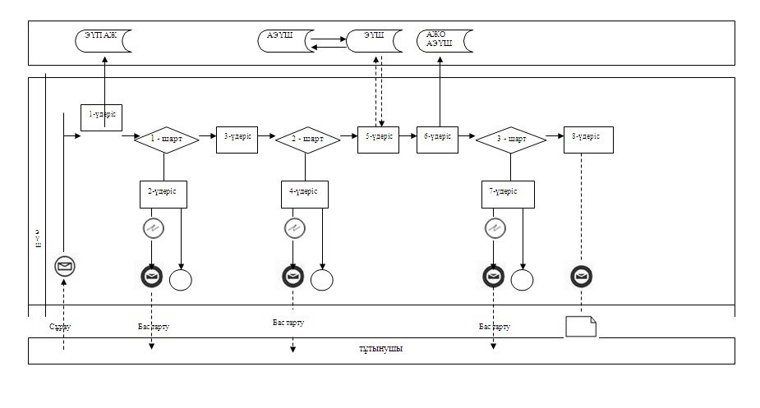
Орталық арқылы электрондық мемлекеттік қызмет көрсеткен
кезде қызметтік өзара қатынасының N 2 диаграммасы
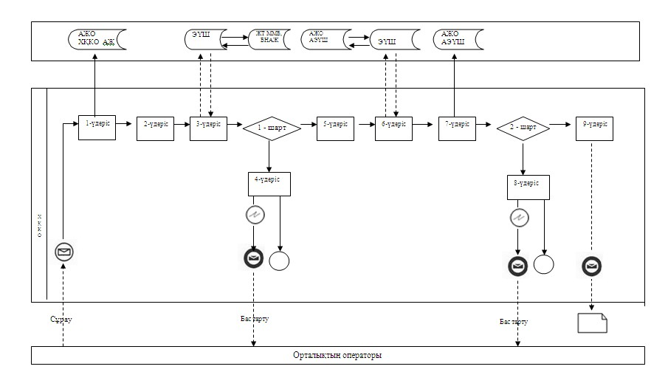
Шартты белгілер
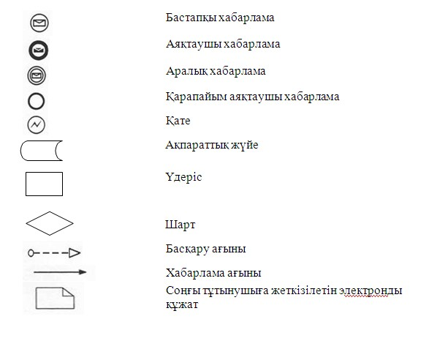
"Кәмелетке толмағандарға меншік
құқығында тиесілі мүлікпен
мәмілелерді ресімдеу үшін
қорғаншылық немесе қамқоршылық
жөніндегі функцияларды жүзеге
асыратын органдардың анықтамаларын
беру" электрондық мемлекеттік
қызмет регламентіне
3-қосымша
Электрондық мемлекеттік қызметке өтініштің экрандық үлгісі
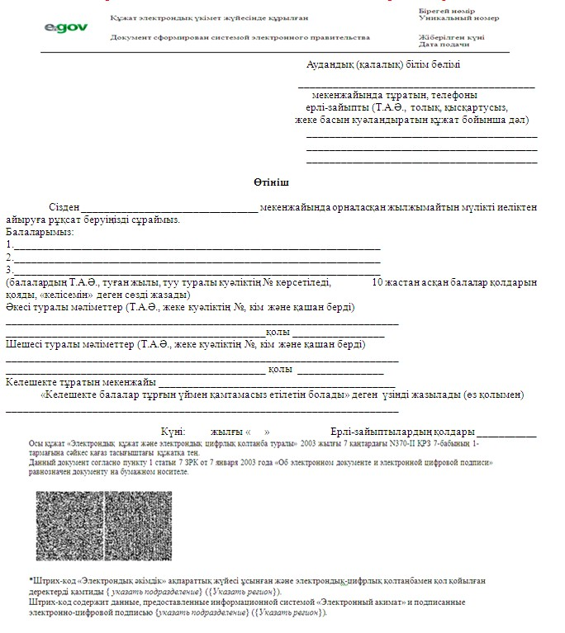
Электрондық мемлекеттік қызметке өтініштің экрандық үлгісі
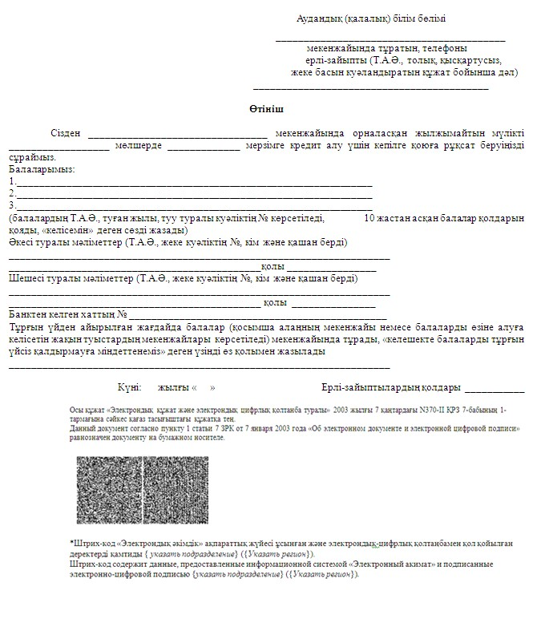
"Кәмелетке толмағандарға меншік
құқығында тиесілі мүлікпен
мәмілелерді ресімдеу үшін
қорғаншылық немесе қамқоршылық
жөніндегі функцияларды жүзеге
асыратын органдардың анықтамаларын
беру" электрондық мемлекеттік
қызмет регламентіне
4-қосымша
Электрондық мемлекеттік қызметке
қанағаттанарлық жауаптың шығыс үлгісі
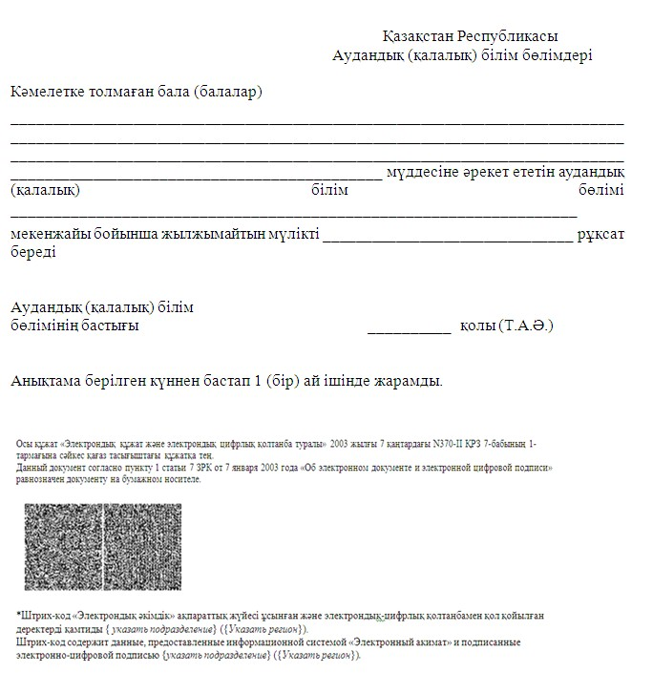
Пайдаланушыға ұсынылатын хабарлама нысаны
Хабарлама өтініштің орындалу мәртебесінің өзгеруіне байланысты немесе қызмет көрсету мерзімінің ұзартылуына байланысты беріледі. Хабарлама мәтіні "электрондық үкімет" порталындағы жеке кабинеттің "Хабарлама" бөлімінде көрсетіледі.
Электрондық мемлекеттік қызметке жағымсыз
жауаптың (бас тарту) шығыс үлгісі
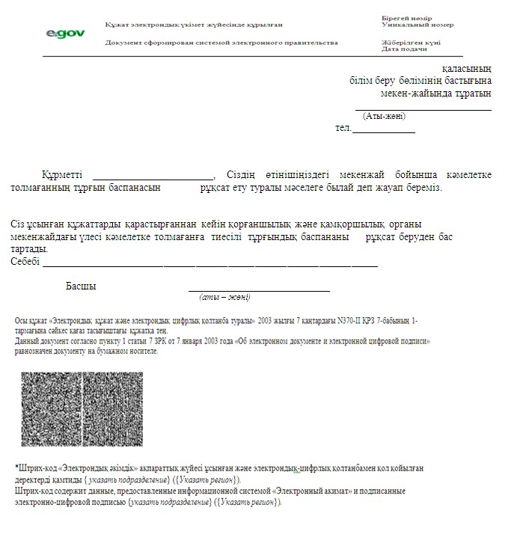
"Кәмелетке толмағандарға меншік
құқығында тиесілі мүлікпен
мәмілелерді ресімдеу үшін
қорғаншылық немесе қамқоршылық
жөніндегі функцияларды жүзеге
асыратын органдардың анықтамаларын
беру" электрондық мемлекеттік
қызмет регламентіне
5-қосымша
Электрондық мемлекеттік қызметтерінің "сапа" және
"қолжетімділік" көрсеткіштерін анықтау үшін сауалнаманың нысаны
____________________________________________________________
(қызмет атауы)
1. Электрондық мемлекеттік қызметті көрсету үдерісінің сапасына және нәтижесіне қанағаттанасыз ба?
1) қанағаттанған жоқпын;
2) ішінара қанағаттанамын;
3) қанағаттанамын.
2. Электрондық мемлекеттік қызметті көрсету тәртібі туралы ақпараттық сапасына қанағаттанасыз ба?
1) қанағаттанған жоқпын;
2) ішінара канағаттанамын;
3) қанағаттанамын.

© 2012. Қазақстан Республикасы Әділет министрлігінің «Қазақстан Республикасының Заңнама және құқықтық ақпарат институты» ШЖҚ РМК

